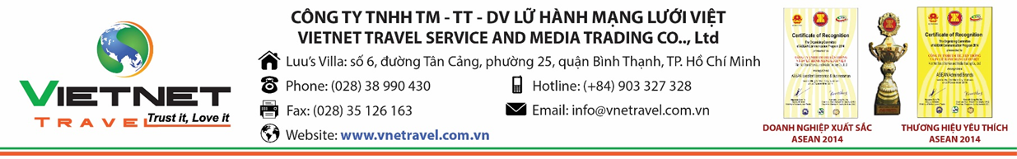
CHƯƠNG TRÌNH DU LỊCH NĂM 2019
HÀ NỘI - NINH BÌNH - HẠ LONG - YÊN TỬ -
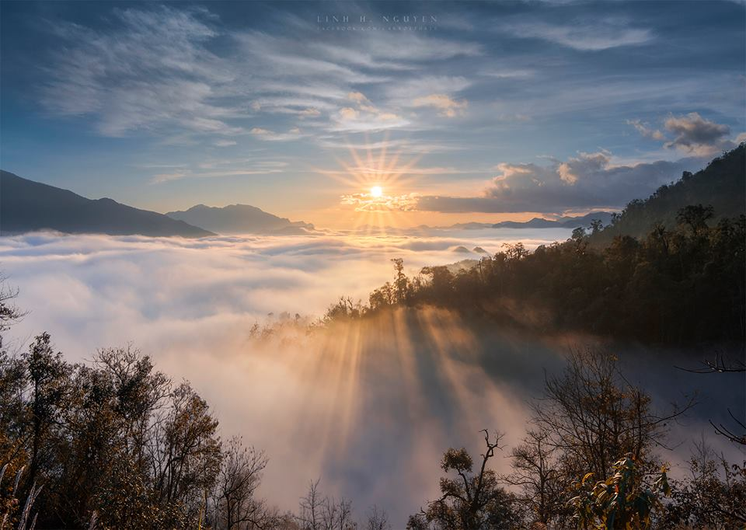
SA PA (đường cao tốc) - HÀ NỘI
Thời gian : 6 ngày 5 đêm
Phương tiện : Máy bay
Khởi hành : Thứ 5 hàng tuần

TIÊU CHUẨN | GIÁ TOUR TIÊU CHUẨN KHÁCH SẠN 3* | VÉ MÁY BAY VIETJET AIR KHỨ HỒI | PHỤ THU PHÒNG ĐƠN
GIÁ TOUR | 5.700.000 VNĐ/khách | 2.500.000 VNĐ/khách | 1.550.000 VNĐ/khách

NGÀY 01: TP.HỒ CHÍ MINH – HÀ NỘI ( Ăn trưa, tối)
- Buổi sáng: VIETNET TRAVEL đón qúy khách tại sân bay Tân Sơn Nhất – Ga Quốc Nội hỗ trợ làm thủ tục đáp chuyến bay đi Hà Nội.
- Chuyến bay:
- VIETJET AIR: VJ SGN-HAN 07h10 – 09h15
- Đoàn về đến Hà Nội nhận phòng khách sạn và ăn trưa.
- Buổi chiều: Xe đưa đoàn đi tham quan:
- Hồ Gươm, tháp Rùa
- Đền Ngọc Sơn
- Chụp ảnh lưu niệm tại Nhà Hát Lớn Thành Phố.
- Ngồi xe điện tham quan phố cổ Hà Nội với Hàng Ngang, hàng Đào, chợ Đồng Xuân…
- Hồ Tây, chùa Trấn Quốc ngôi chùa có lịch sử lâu đời nhất Hà Nội.
- Sau khi tham quan thành phố đoàn về nhà hàng dùng cơm tối với tiệc Buffet.
- Đoàn tự do dạo chơi, khám phá phố phường Hà Nội về đêm sau khi dùng bữa tối. Quý khách nghỉ đêm tại Hà Nội.

NGÀY 02: HÀ NỘI – TRÀNG AN – BÁI ĐÍNH – HẠ LONG (Ăn sáng, trưa, tối)
- 07h00: HDV làm thủ tục trả phòng sau khi ăn sáng. Đoàn đi tham quan:
- KDL Tràng An – Ninh Bình_Di sản thiên nhiên thế giới, một vùng non nước, mây trời hoà quyện. Đáy nước trong xanh soi bóng những vách núi đá trùng điệp. Nơi đây có tới 31 hồ, đầm nước được nối thông bởi 48 hang, động đã được phát hiện trong đó có những hang xuyên thủy dài 2km như hang Địa Linh, hang Sinh Dược, hang Mây…
- Đoàn về nhà hàng ăn trưa với đặc sản Cơm Cháy Dê Núi.
- Buổi chiều: Đoàn tiếp tục tham quan Chùa Bái Đính - ngôi chùa lớn nổi tiếng Miền Bắc, lễ phật cầu an.
- 14h00: Xe đưa đoàn rời Ninh Bình, theo Quốc Lộ 10 đi Hạ Long trên đường đi quý khách sẽ được cảm nhận cuộc sống, phong cảnh đặc trưng của Đồng Bằng Bắc Bộ với cảnh làng quê thanh bình qua các tỉnh Nam Định, Thái Bình, Hải Phòng. Đến Hạ Long, HDV làm thủ tục nhận phòng khách sạn, vệ sinh cá nhân, sau đó di chuyển đến nhà hàng dùng bữa tối.
- Buổi tối: Đoàn tự do đi dạo chợ đêm Hạ Long, ngắm cảnh thành phố về đêm, đoàn nghỉ đêm tại Hạ Long.

NGÀY 03: HẠ LONG – YÊN TỬ - HÀ NỘI ( Ăn sáng, trưa, tối)
- 07h00: Quý khách dùng bữa sáng Buffet tại khách sạn.
- Sau đó, HDV đưa đoàn xuống thuyền tham quan:
- Vịnh Hạ Long - di sản thiên nhiên thế giới được UNESSCO công nhận, chiêm ngưỡng vẻ đẹp huyền bí của hàng ngàn đảo đá và các hang động kỳ thú.
- Động Thiên Cung, ngắm cảnh Làng Chài, hòn Ấm, hòn Rùa, hòn Đỉnh Hương, hòn Chó Đá, hòn gà Chọi…
- Đoàn di chuyển về nhà hàng dùng bữa trưa.
- Buổi chiều: Xe đưa đoàn đi tham quan khu danh thắng đất Phật Yên Tử - đất tổ của Thiền Phái Trúc Lâm. Quý khách đi Cáp Treo, tham quan Vườn Tháp Tổ, Chùa Hoa Yên ( Chi phí cáp treo tự túc ).
- Sau đó khởi hành về Hà Nội, trên đường dừng chân thưởng thức đặc sản bánh đậu xanh Hải Dương.
- Về Hà Nội nhận phòng, nghỉ ngơi.
- Buổi tối: Quý khách dùng bữa tối với đặc sản bánh tôm Hồ Tây.
- Sau khi ăn tối quý khách tự do dapoj chơi ngắm cảnh Hà Nội về đêm, thưởng thức các món ngon đặc trưng Hà thành. Đoàn nghỉ đêm tại Hà Nội.
NGÀY 04: HÀ NỘI – LÀO CAI – SAPA – KDL HÀM RỒNG (Ăn sáng, trưa, tối)
- 07h00: Sau khi ăn sáng, HDV làm thủ tục trả phòng khách sạn.
- Xe đưa đoàn lên khu du lịch Sapa – nơi mà người Pháp xưa gọi là “kinh đô mùa hè của xứ Bắc Kỳ”.
- Đến Sapa quý khách ăn trưa, nhận phòng khách sạn.
- Buổi chiều: Xe đưa đoàn tham quan:
- Khu du lịch núi Hàm Rồng với: vườn Lê, vườn Táo Mèo, Cổng trời, vườn hoa Châu Âu, chinh phục đỉnh sân Mây cao 1800m – ngắm toàn cảnh sapa từ trên cao.
- Xem biểu diễn chương trình ca múa nhạc đặc sắc của vùng núi Tây Bắc do các chàng trai cô gái người dân tộc H'mông, Dao, Tày, Hà Nhì... biểu diễn.
- Kết thúc một ngày tham quan đoàn đến nhà hàng dùng cơm tối.
- Buổi tối: Quý khách tự do dạo chơi TT.Sapa về đêm, tự do thưởng thức: Thắng Cố, cơm lam, lợn cắp nách, khoai nướng, bắp nướng… Nghỉ đêm tại thị trấn Sapa.
NGÀY 05: SAPA – BẢN CÁT CÁT – LÀO CAI – HÀ NỘI (Ăn sáng, trưa, tối)
- 07h00: Quý khách dùng bữa sáng tại khách sạn, sau đó xe đưa đoàn đi tham quan:
- Bản Cát Cát - địa bàn cư trú của người H'Mông, ngắm cảnh hùng vĩ của núi rừng Tây Bắc, thăm quan Thác Thuỷ Điện do Pháp xây dựng.
- Đoàn di chuyển đến nhà hàng ăn trưa.
- Buổi chiều: Xe đưa đoàn đi tham quan TP. Lào Cai, cửa khẩu Lào Cai, thăm quan chợ vùng biên Cốc Lếu.
- Sau đó khởi hành về Hà Nội theo tuyến đường cao tốc dài nhất Việt Nam Lào Cai – Hà Nội 250km.
- Buổi tối: Đến Hà Nội quý khách ăn tối. Sau đó nhận phòng khách sạn và nghỉ đêm tại Hà Nội.
NGÀY 06: HÀ NỘI – TP. HỒ CHÍ MINH (Ăn sáng, trưa)
- 07h00: Quý khách ăn sáng tại khách sạn, HDV giúp quý khách làm thủ tục trả phòng.
- Xe đưa đoàn vào viếng lăng Chủ Tịch Hồ Chí Minh, Phủ Chủ Tịch, Ao Cá Nhà Sàn, Chùa Một Cột, sau đó tham quan Văn Miếu - Quốc Tử Giám trường Đại học đầu tiên của Việt Nam, mua đặc sản Hà Nội.
- Đoàn di chuyển về nhà hàng ăn trưa.
- Sau đó xe đưa quý khách đi sân bay Nội Bài làm thủ tục đáp chuyến bay về Hồ Chí Minh.
- Chuyến bay:
- VIETJET AIR: VJ HAN – SGN 14h35 – 16h45.
- Đến TP. Hồ Chí Minh, chào tạm biệt và kết thúc chương trình.
CHI PHÍ BAO GỒM:
- Xe vận chuyển máy lạnh đời mới.
- Ngủ nghỉ trong chương trình: ngủ 2người/phòng (trong trường hợp lẻ ngủ phòng 3)
 | Khách sạn 3 sao | Website
Hà Nội | Santa Barbara Hotel | http://www.santabarbara.com.vn/
 | First Eden Hotel | http://firstedenhotel.com
 | Dragon Pearl Hotel | http://dragonpearlhotel.com/
Hạ Long | Kenny Ha Long Hotel | http://kennyhalonghotel.com/new/
 | BMC Thang Long Hotel | http://www.bmcthanglonghotel.com
 | Blue Sky Hotel | http://www.halongblueskyhotel.com.vn
Sapa | Công đoàn Sapa Hotel | http://trade-union.com.vn/news/322.htm
 | Panorama Hotel | http://www.sapapanoramahotel.com/
 | Sunny Mountain Hotel | http://sunnymountainhotel.com/
- Ăn trong chương trình:
- Ăn sáng buffet tại khách sạn
- 09 bữa chính với các món đặc sản địa phương 100.000VND/suất ( các bữa ăn ở HN 120.000 vnd/suất)
- 01 bữa ăn đặc sản bánh tôm Tây Hồ
- 01 bữa Buffet tại Hà Nội
- Thuyền thăm quan vịnh Hạ Long, thuyền thăm Tràng An.
- Vé vào cửa tham quan các điểm theo chương trình.
- Vé tham quan khu du lịch Hàm Rồng và xem ca múa nhạc dân tộc tại Sa Pa.
- Xe điện tham quan phố cổ Hà Nội.
- Nước và khăn trên xe ôtô: 02 chai nước 500ml + 02 khăn lạnh/người/ngày (Nước Aquafina của Pesico)
- Hướng dẫn viên chuyên nghiệp, nhiệt tình, chu đáo.
- Bảo hiểm du lịch mức: 20.000.000 VND.

CHI PHÍ KHÔNG BAO GỒM:
- Vé máy bay khứ hồi Sài Gòn – Hà Nội – Sài Gòn. Giá vé có thể thay đổi tại thời điểm xuất vé. Giá vé VIETJET đã bao gồm 7kg hành lý xách tay và 15 kg hành lý ký gửi.
- Chi phí cá nhân: Tiền giặt ủi, điện thoại, đồ uống trong các bữa ăn.
- Vé cáp treo Yên Tử
- Vé cáp treo Fansipan (700.000vnd/khứ hồi và tầu lửa lên đỉnh 150.000đ / khách)
- Thuế VAT.

CHI PHÍ DÀNH CHO TRẺ EM:
- Trẻ em từ 5 tuổi trở xuống miễn phí, gia đình tự túc cho bé
- Trẻ em từ 6 – 11 tuối tính ½ giá người lớn được hưởng: 1 chỗ trên xe, thuyền, 1 suất ăn như người lớn, vé tham quan và ngủ chung giường với ba mẹ.
- Trẻ em 12 tuổi tính như người lớn.

ĐIỀU KIỆN HỦY TOUR:
- Sau khi xác nhận và thanh toán (ít nhất 50% tiền cọc giữ chỗ và thanh toán 100% tối thiểu 24 tiếng trước ngày khởi hành), nếu :
- Hủy tour 10 ngày trước ngày khởi hành: phí hủy 50% tiền tour+100% tiền vé máy bay
- Hủy tour 3 ngày trước ngày khởi hành: phí hủy 70% tiền tour + 100% tiền vé máy bay
- Hủy tour trước 24h so với khởi hành: phí hủy 100% tiền tour + 100% tiền vé máy bay

*LƯU Ý:
- Đón các chuyến bay hạ cánh từ 09h00 – 11h30 và tiễn các chuyến bay cất cánh từ 15h00 – 16h30.
- Các điểm tham quan trong chương trình có thể thay thứ tự để phù hợp với tình hình thực tế.

** Trong trường hợp khách quan như: khủng bố, thiên tai, … hoặc do có sự cố, sự thay đổi lịch trình của các phương tiện vận chuyển công cộng như: máy bay, tàu hỏa, … thì công ty sẽ giữ quyền thay đổi lộ trình chuyến du lịch bất cứ lúc nào vì sự an toàn và thuận tiện cho khách hàng và sẽ không chịu trách nhiệm bồi thường những thiệt hại phát sinh.

Chúc quý khách một chuyến đi thú vị và bổ ích!

